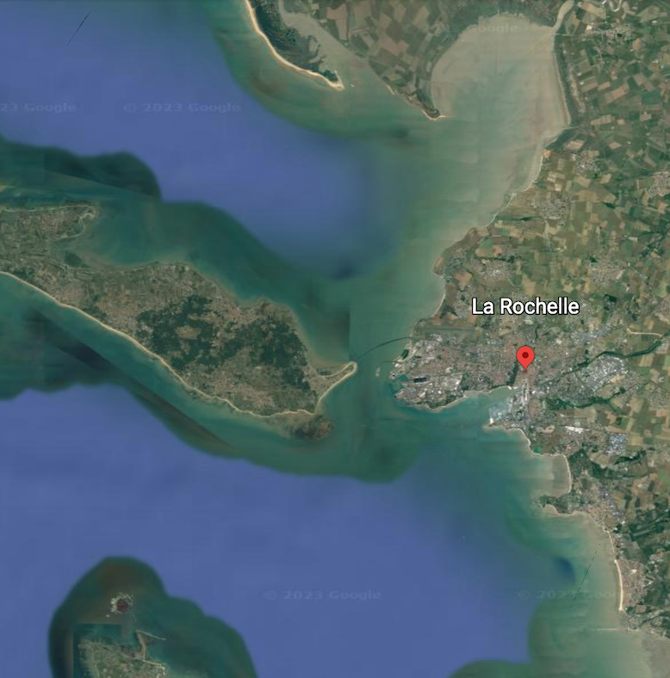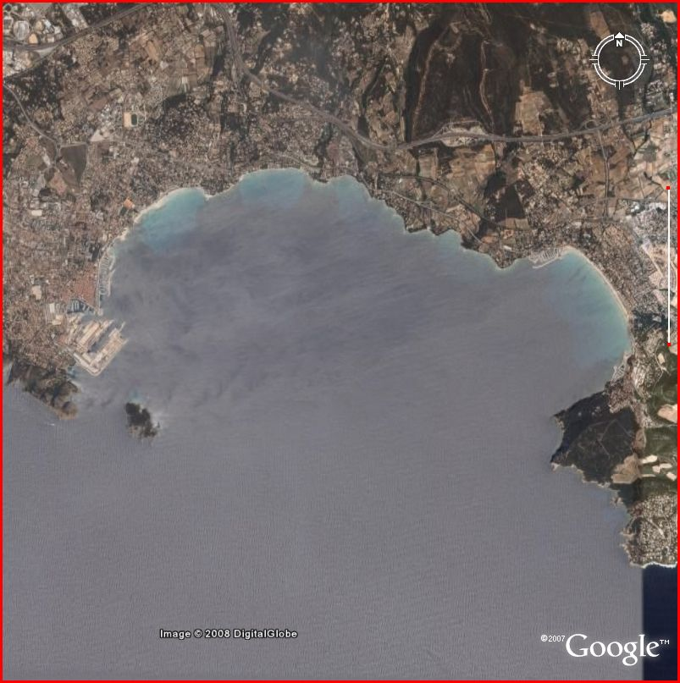

Pont

**2 KM**

Ile de Ré

**Caution:**

**Nearest Airport : LFBH APP : 124,2 / TWR : 118,0 (La Rochelle)**

**N 46°14’ / E 001° 15’**

**Scooping limitations :**

**Area : 17 (Charente Maritime)**

**Ops. Freq. :**

**Elévation : 0 Ft**

**La Rochelle**